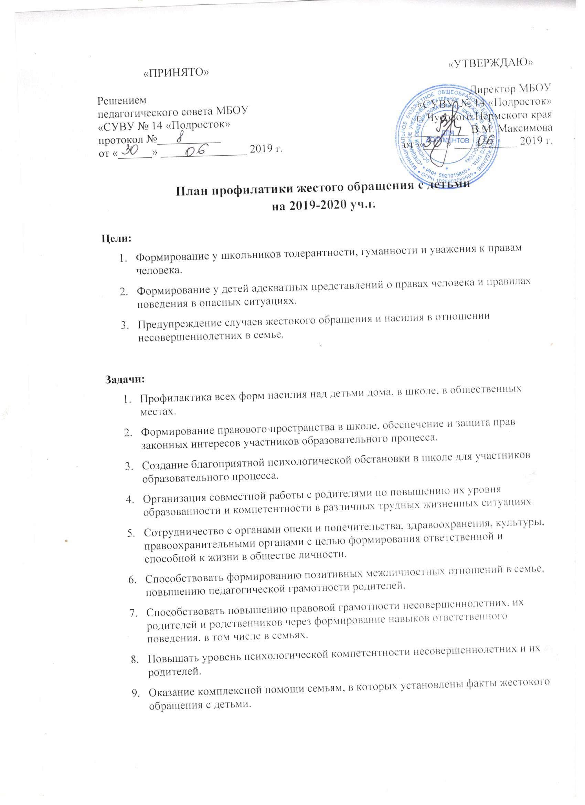

План мероприятий

№  п/п | Мероприятия | Сроки проведения | Ответственные
1 | Общешкольное родительское собрание на тему «Роль семьи и школы в обеспечении безопасного пространства в политехнической школе» с привлечением родителей и актива ученического самоуправления | Сентябрь | Администрация, психологи, соц. педагоги
2 | МО классных руководителей по теме «Профилактика жестокого обращения в семье» | Ноябрь | Администрация
3 | Методическое совещание: «Насилие в школе. Буллинг» | Декабрь | Психологи, соц. педагоги
4 | Анкетирование учащихся 5-9 классов «встречались вы с насилием в школе» | Февраль | Воспитатели, психологи
5 | Классные часы по вопросам профилактики насилия среди учащихся:  5 классы «Жить в мире с собой и другими»  6 классы «Права ребенка»  7 классы «Мир без насилия», «Мой безопасный мир»  8 классы «Мужской и женский мир», «Партнерские отношения»  9 классы «Защити себя сам». | По планам классных руководителей | Воспитатели
6 | Методическое совещание: Итоги анкетирования «Насилие в школе. Буллинг» | Март | Администрация, психологи, соц. педагоги
7 | Проведение мероприятий:  - «День правовой помощи»  - «Единый день профилактики»  - «Безнадзорные дети»  - «Подросток» | В течение года | Администрация, психологи, соц. педагоги
8 | Рассмотрение на Совете профилактики:  проблемы обучающихся, попавших в трудную жизненную ситуацию, по фактам выявления случаев жестокого обращения | По мере необходимости | Администрация,  зам. директора , специалист СКС
9 | Выявление случаев жестокого обращения с детьми в семье и в школе | Ежедневно | Воспитатели,  педагог-психолог соц. педагог, специалист СКС
10 | Работа с обращениями, жалобами участников образовательного процесса. | По мере необходимости | Администрация школы, специалист СКС.
11 | Проведение индивидуальной работы с детьми, проявляющими агрессивность среди сверстников, с семьями, где наблюдается насилие над детьми. | По мере необходимости | Воспитатели ,педагог-психолог соц. педагог
12 | Консультации родителей по вопросам профилактики жестокого обращения в семье и школе | По мере необходимости | Воспитатели ,  педагог-психолог соц. педагог
13 | Сотрудничество с КДН, ПДН, службами опеки в работе с несовершеннолетними, молодежью по профилактике семейного неблагополучия, безнадзорности детей, правонарушений. | Систематически | Специалист СКС
14 | Анкетирование родителей об уровне удовлетворительности и комфортности образовательной среды в школе. | 3 четверть | Педагоги-психологи,  воспитатели
15 | Посещение семей учащихся с целью изучения условий проживания, выявления случаев жестокого обращения. | В течение учебного года | воспитатели, соц. педагоги

